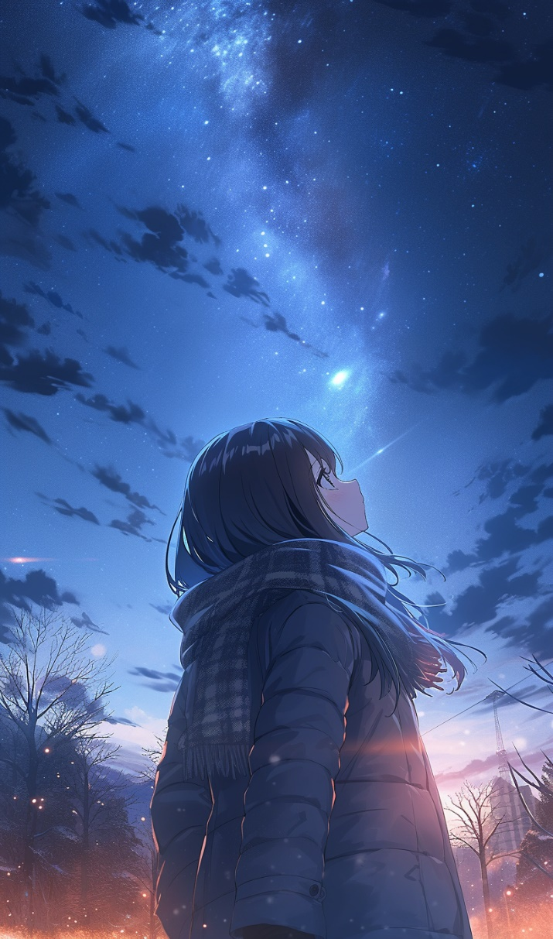


ここ文章
兵庫県加古川市のかつめしはおいしい町12
テンプレＢａｂｙスタジアム
2030.2.10sun 15:00-20:00
タイトルタイト
ここ文章

